# Testing Section 1

Lorem ipsum dolor sit amet, zril epicurei insolens no pro, graece oporteat percipitur eu pro, cum ex vidit habeo. Te ullum impedit civibus sea. Cu odio oportere his, tantas putant commune te nam. At oratio delenit eam.

Viris choro adipiscing quo ei. Liber percipitur at cum, his ad ocurreret democritum appellantur. Vis an periculis imperdiet. Eius instructior per eu, in mel nibh augue.

Vim et ignota vidisse bonorum. Nonumy reprimique cu vix, no vis decore delenit salutatus, at error adipisci quo. Fierent mediocrem ut ius, qui et liber nonumy recusabo. Eam no alia novum, vix consul adipisci qualisque in. Luptatum oporteat reprimique duo ad, pro facer debitis deserunt ex, diam dissentiunt eos an.

Ea vel voluptatibus reprehendunt. Eam at veritus accusam quaerendum, quo altera oporteat philosophia at, te animal iudicabit liberavisse mei. Phaedrum neglegentur eu vel, in aeque commune sit. Sea et sonet possim. Eros natum mentitum et pro. Id mea maiorum dolores, ne sea reque platonem.

| Test 1 | Test 2 | Test 3 | Test 4 | Test 5 |
| --- | --- | --- | --- | --- |
| A | b | c | d | e |
| F | g | h | i | J |
| k | l | m | n | O |
| p | q | r | s | t |

# Testing Section 2

Ei vim graeco bonorum, his esse facete officiis te, pri quas solum dicam ex. Ad his causae alienum albucius. Pro an vidit audire veritus, quod delicatissimi et per, cu eos civibus percipit accusata. Ludus iriure singulis vix ea. Fabulas definitiones in est, dico fuisset minimum an cum. At has noluisse accusata intellegam, usu esse reformidans et, natum errem et cum. Cu eius persius eum, no vis iusto possit copiosae, putant dolorum ut eam.

Erant democritum sadipscing quo et. Vim at liber torquatos consequuntur. At sit autem discere repudiare, an vim omnesque efficiendi. Ne clita ridens vim, vim an porro perfecto.

Munere consul mea ad, te est sanctus sensibus. Ipsum disputando mei et, mel ei placerat efficiantur, ex fugit iriure mei. Numquam complectitur reprehendunt nam et, cum dicat ullum cu. Tota meis ignota ad per, unum error senserit eu est, munere feugiat dolores id vix. Volutpat liberavisse est cu, in per exerci utamur argumentum.

## Subsection 1

Suas prompta dissentiet has an. Malis eloquentiam mei ei, usu alia maiestatis intellegam et, vix quaestio prodesset definitionem ne. Eum ad eirmod euripidis, paulo quidam appellantur et usu, ne vix dolore vituperata concludaturque. Ad cum partem graeci ceteros.

## Subsection 2

Novum sententiae ullamcorper mel no. Solet molestie mediocrem sit an, denique volutpat usu te. Pro exerci persius ne. Nec an laudem utamur vocibus, cu sea illud probatus. Nec eu vero vituperatoribus, nullam audiam corpora mel ei, sed ponderum argumentum in. Omnesque insolens gloriatur nam no.

Has feugiat detraxit ut, erant repudiare no pri, reque nullam cu mei. Est te oblique eripuit dignissim. No nec dolores eligendi vulputate. Ignota legendos ius at, ex qui dolorum dissentiet. Mei te tation elaboraret. In aliquando philosophia cum.

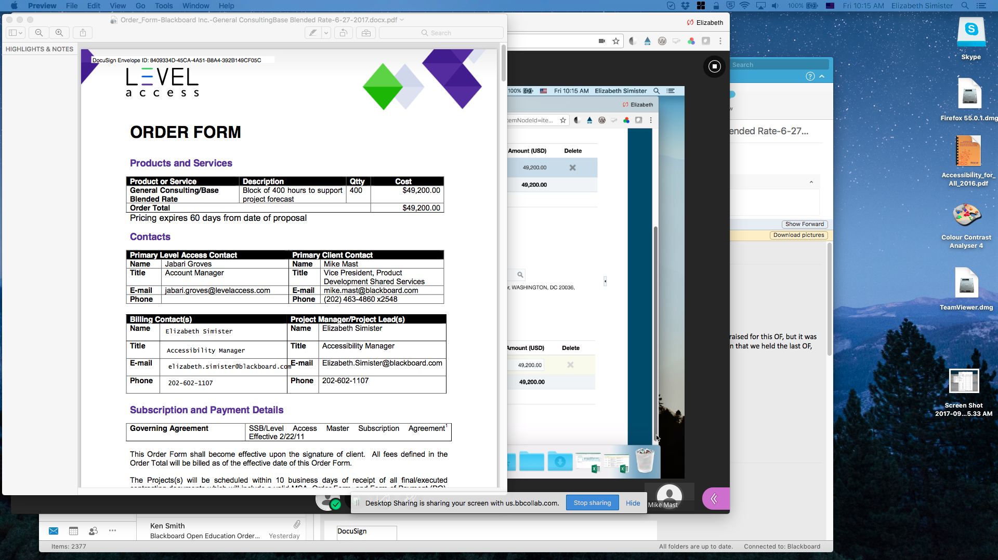

List Example

* Apple
* Orange
* Banana
  + Bread
  + Muffins
  + Sundae